Мирзанурова Масфира Анвартдиновна

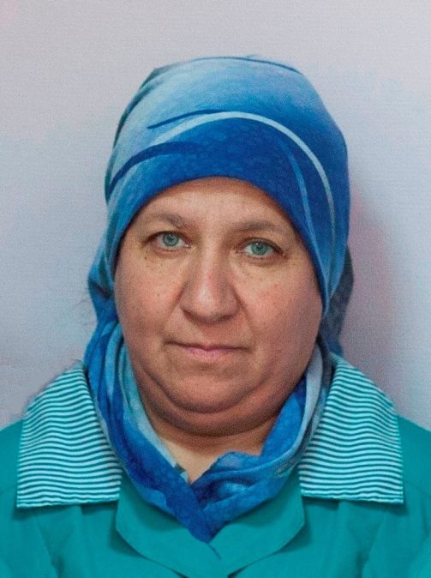
Мирзанурова Масфира Анвартдиновна родилась 15 января 1961 году в деревне Бикбулова.
Образование: В 1981 году окончила Торгово-Кулинарное училище в городе Набережные Челны.
В 1995 году пришла работать в общеобразовательную школу №30 с углубленным изучением музыкально-эстетического и гуманитарного циклов на должности уборщика служебных помещений.
В 2008 году школа № 30 была переименована в Детскую школу искусств.
Масфира Анвартдиновна работала в Детской школе искусств «Тамчылар» с самого ее основания с 12 сентября 2008 года. С 31 мая 2023 году закончила свою трудовую деятельность в связи с выходом на пенсию.
В обязанности Мирзануровой Масфиры Анвартдиновны входило поддержание чистоты в помещении школы, чистка, дезинфекция, вынос мусора.
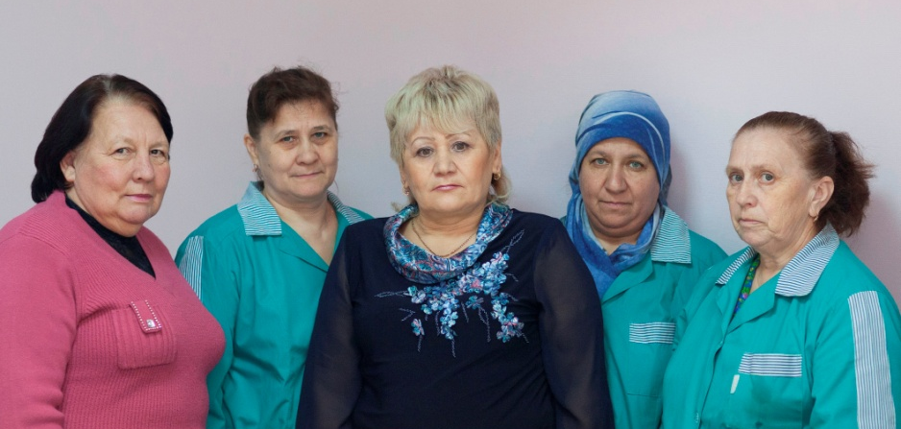
За весь период работы в МБУ ДО «ДШИ «Тамчылар» НМР РТ Масфира Анвартдиновна проявила себя как дисциплинированный, аккуратный и ответственный сотрудник, выполняющий вовремя все поручения своего руководства. Она соблюдала трудовую дисциплину и правила внутреннего трудового распорядка, не была замечена в недобросовестном выполнении своих должностных обязанностей. На нее ни разу не поступали жалобы от других работников, в том числе на качество уборки.

Масфира Анвартдиновна каждое лето готовила школу к новому учебному году, делала ремонт, наводила чистоту. В школе много комнатных цветов, за которыми она также ухаживала.

